

UNIVERSIDADE FEDERAL DO RIO GRANDE DO NORTE DEPARTAMENTO DE CIÊNCIAS ATMOSFÉRICAS E CLIMÁTICAS
CURSO: METEOROLOGIA
POLUIÇÃO ATMOSFÉRICA
PROFESSOR(A): JUDITH JOHANNA HOELZEMANN
QUINTO PERÍODO
DISCENTES: DANILO VARELA, GLENDA YASMIN,
LORENA SANTOS, LUCAS FERREIRA, VITÓRIA RÉGIA SILVA

Atividade 2.3

Natal
Maio de 2023

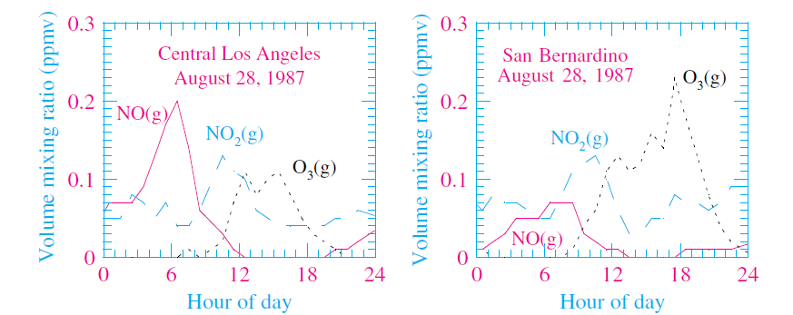
A megacidade de Los Angeles está localizada na região oeste da bacia de Los Angeles, enquanto a cidade pequena de San Bernardino encontra-se ao leste e mais afastada da costa. A brisa marinha transporta ar do Pacífico sobre Los Angeles e, em seguida, sobre San Bernardino. Os gráficos mostram concentrações de NO, NO2 e O3 para o mesmo dia sobre L.A. (painel esquerdo) e sobre S. B. (painel direito).

A.) Dada a explicação no slide anterior, descreva como se comparam as curvas individuais dos poluentes de cada cidade?
Para a cidade de Los Angeles curva em rosa (NO(g)), seu maior pico de concentração é presente às seis horas da manhã, apresentando um aumento novamente a meia noite do final do dia, já para a curva em azul o seu pico é ao meio dia, com sua variação entre 0,08 a 0,13, já para o ozônio possui sua maior concentração/emissão das três da tarde às seis horas da noite, possuindo sua aparição às seis horas da manhã e se dispersando por volta das oito horas da noite.
Já para a cidade de São Bernardino, os maiores valores vão para o ozônio (com seu horário de maior concentração às seis horas da noite, já para óxido nítrico seu volume é muito inferior á cidade de Los Angeles (permanecendo em seu prolongamento de horário), já para a noite seu retorno é às se horas, mas o valor mais alto se encontra ao final da noite (próximo a 0,02) e para nitrogênio ocorre somente uma troca de seu volume máximo em seu horário, possuindo valor praticamente semelhante, no horário do meio dia, a Los Angeles e uma diferença da cidade mencionada antes, por volta de seis horas da noite.

B.) Explique, por que a concentração de ozônio em São Bernardino está mais alta, apesar de a cidade ser muito menor do que L.A, com menos fontes de emissão:
Porque apesar de ser uma cidade muito menor e ter menos fontes de emissões, a circulação de ar vinda do mar passa primeiro por L.A para somente então chegar a São Bernardino levando consigo parte dos poluentes suspensos em L.A, e parte desses poluentes como o NO e o NO2 sofrem várias reações fotoquímicas na presença da luz solar que resultam em O3.

C.) Contextualize e explique o comportamento do ozônio em San Bernardino, em relação ao do NO e do NO2 no mesmo local.
O ozônio (O3) e os óxidos de nitrogênio (NO e NO2), também conhecidos como NOx, são poluentes atmosféricos que interagem e desempenham um papel importante na química atmosférica. A interação entre esses compostos pode ter efeitos significativos na qualidade do ar e na formação de poluentes secundários.
O comportamento do ozônio observado em San Bernardino, em relação aos NOx é visualmente maior, isto se dá pelas altas concentração de NOx (NO e NO2) e COVs (compostos orgânicos voláteis), na presença da luz solar que acabam contribuindo para o seu aumento. A radiação solar também possui efeito, a intensidade e a duração da radiação solar afetam a taxa de reações químicas envolvidas na formação do ozônio, levando também em consideração a topografia das duas regiões e condições meteorológicas que podem vir a acabar influenciando no aumento do ozônio.

